Осторожно на воде!

В Липецкой области стартовал навигационный период для моторных и безмоторных лодок, это значит, что водоемы свободны ото льда, имеют достаточную глубину и могут быть использованы для движения транспортных средств.
С наступлением навигации судоводители должны неукоснительно соблюдать требования правил безопасности при эксплуатации маломерных судов, а именно:
- время выхода в плавание и прибытие к месту назначения рассчитать на светлое время суток.
- в условиях ограниченной видимости существует вероятность столкновения с плавучим (подводным) препятствием или налететь на перекаты, отмели, каменистые образования;
- ознакомиться по карте с предстоящим маршрутом движения, наличием возможных мест убежища;
- отправляясь даже в короткое плавание, уточните прогноз погоды;
- обратите внимание на силу ветра, от этого зависит высота волны, на разных участках она может быть разной.

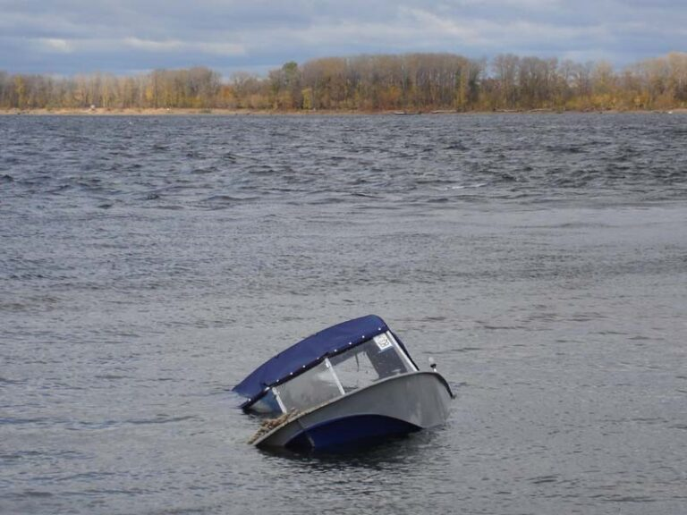

При эксплуатации маломерных судов запрещается:

- управлять маломерным судном, не зарегистрированным в установленном порядке и не прошедшим техническое освидетельствование (осмотр), а также без удостоверения на право управления маломерным судном;
- управлять судном в состоянии алкогольного или наркотического опьянения;
- передавать управление судном лицу, не имеющему права управления или находящемуся в состоянии опьянения;
- превышать установленные скорости движения;
- мешать движению других судов;
- нарушать правила маневрирования, подачи звуковых сигналов, несения бортовых огней и знаков;
- приближаться к ограждению границ заплыва на пляжах и других организованных мест купания и отдыха людей у воды;
- перевозить на судне детей дошкольного возраста без сопровождения взрослых;
- использовать суда в целях браконьерства и других противоправных действий;
- сбрасывать за борт отходы, мусор или иные предметы.

Информация предоставлена Липецким инспекторским участком Центра ГИМС
Главного управления МЧС России по Липецкой области

